Министерство образования и молодежной политики Свердловской области



ГАПОУ СО «Екатеринбургский колледж транспортного строительства



Отчёт по «**Практика 16 РМП»**

Выполнила: Маринина Светлана Романовна

Группа: ПР-21

Преподаватель: Мирошниченко Г.В.

2024

Я создала новый проект, назвав его pr16_m.

Далее создала directory, чтобы в нём создать layout для activity. Все экраны созданы при помощи LinearLayout, ориентация – vertical. У каждого экрана есть фон (background) – im.png (находится в drawable), фон одинаковый. Подключила библиотеку к проекту appcompact 1меняла тему (values->themes) на Theme.AppCompact.DayNight и изменила в Android.Manifest тему, а также запустила intent-filter true на SignIn (для того, чтобы именно этот экран запускался первым).

Рассмотрим каждый экран по отдельности ниже.

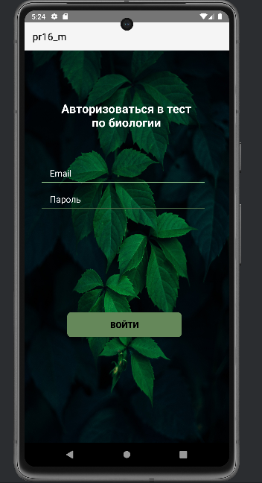**Первый экран.**

Назвала первый созданный activity – Signin.

После я создала TextView – текст («Авторизоваться в тест по биологии»). Задала такие параметры: android:layout_marginBottom="60dp"

(отступ вверх)

android:layout_marginTop="100dp"

(отступ вниз)

android:layout_marginLeft="70dp"

(отступ влево)

textColor=”white”

(цвет текста белый)

И Textsize=”24sp” – размер текста 24

Далее я реализовала EditText, присвоив ему id -> email. Создала android:hint=”Email” и сделала отступ 20sp от линии вправо. Линии я задала цвет green, тексту – white.

После я реализовала ещё один EditText, присвоив ему id -> password. Создала android:hint=”Пароль ” и сделала отступ 20sp от линии вправо. Линии я задала цвет green, тексту – white.

И последним этапом я создала resource file для создания округленной кнопки, использовав shape. Текст кнопки black, а backgroundTint=”green3” (фон кнпоки), background (форма кнопки)=”shape”. Textsize=”17sp”. MarginTop=”200dp”, MarginLeft=”75dp”, MarginRight=”75dp”. Также в классе SignIn я создала функцию, которая перемещает на следующий экран(подробнее ниже), т.е. я прописала в кнопке android:onClick=”signin”

Код дизайна (activity)

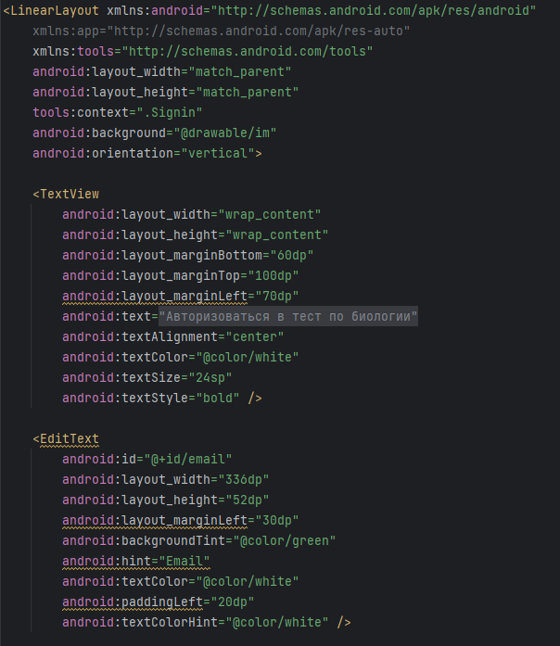 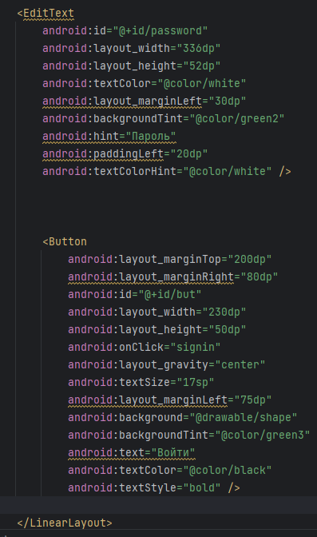

Класс SignIn

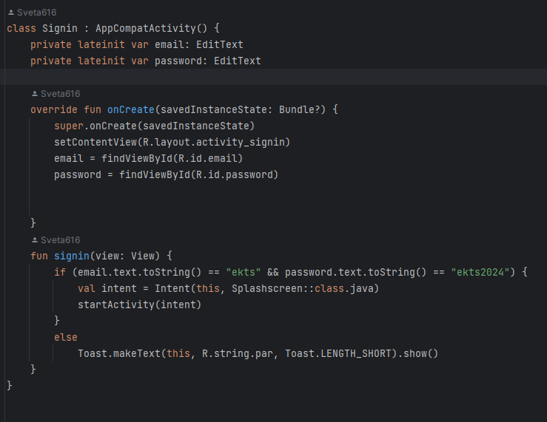

Сверху представлено изображение класса SignIn. Изначально мы создаём приватные переменные email и passward, которые являются EditText.

Далее внутри класса мы находим эти переменные по id в acivity. После, мы за классом объявляем метод, который определяет является ли email и пароль нужными данными, email = “ekts”, passward=”ekts2024”, при неправильном вводе либо при незаполненном поле будет выводится сообщение (“Проверьте правильность введённых данных (логина и пароля)”) . Метод signin нужен для того, чтобы выводилось сообщение либо был произведен переход на следующий экран при правильном вводе. Переход осуществляется при var intent, переход на экран Splashscreen.

(При неправильном вводе данных)

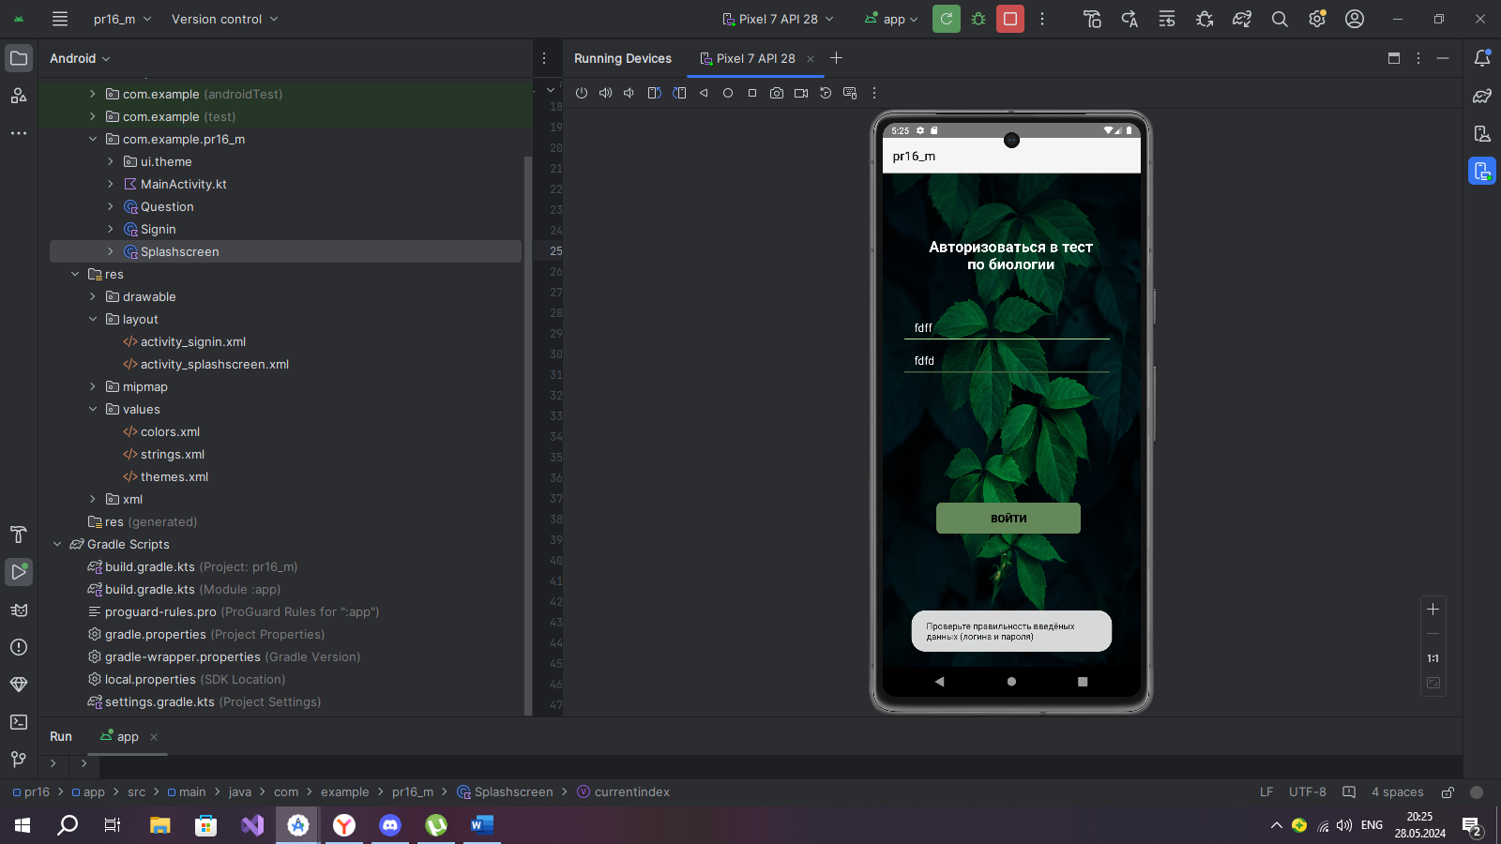

(При незаполненном поле)

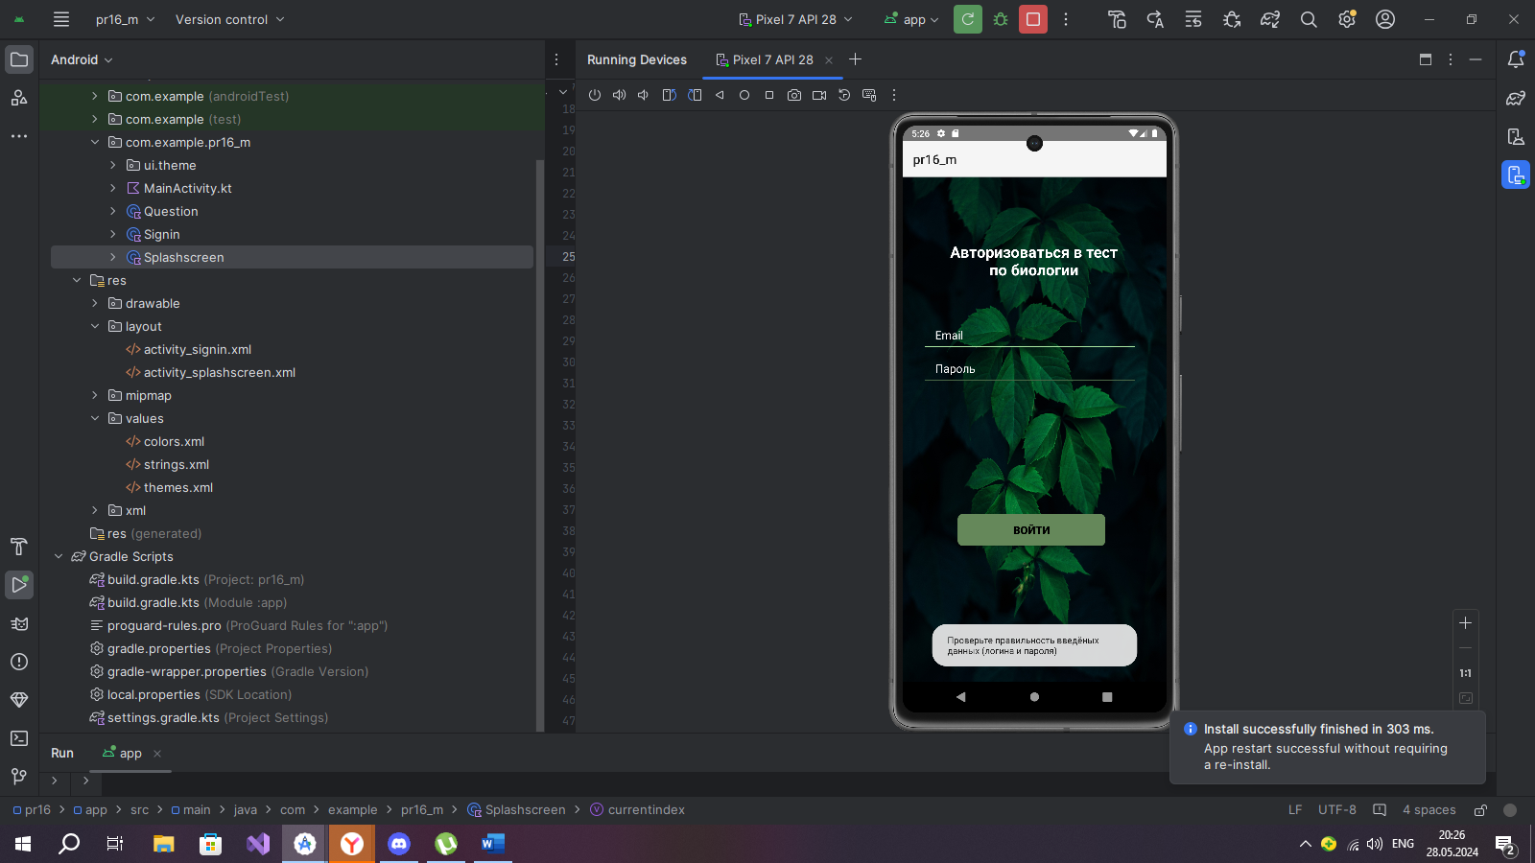

(При правильном вводе -> переход на следующий экран)

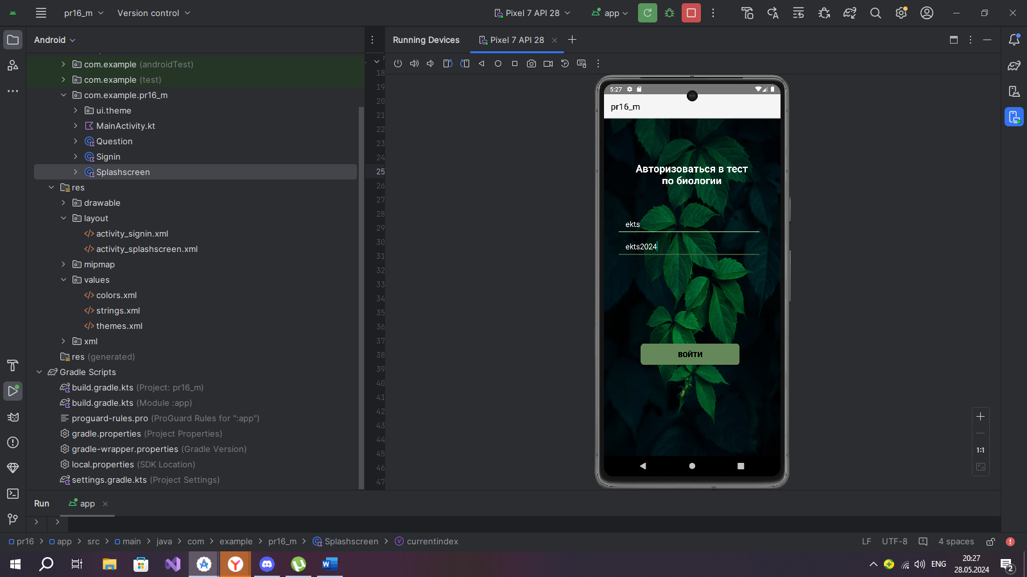 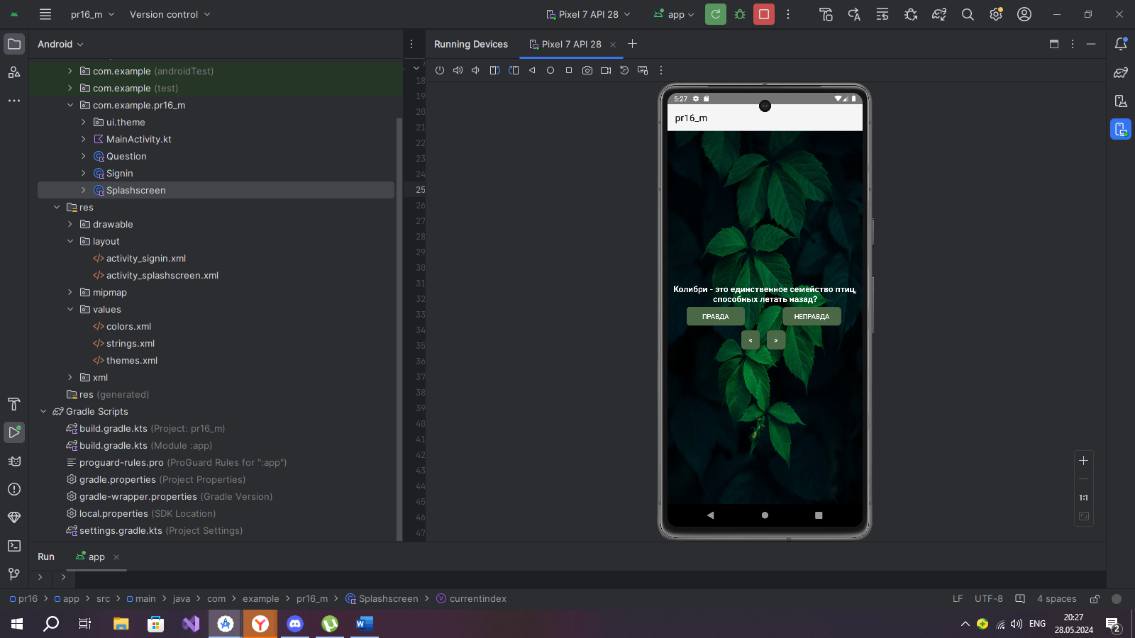

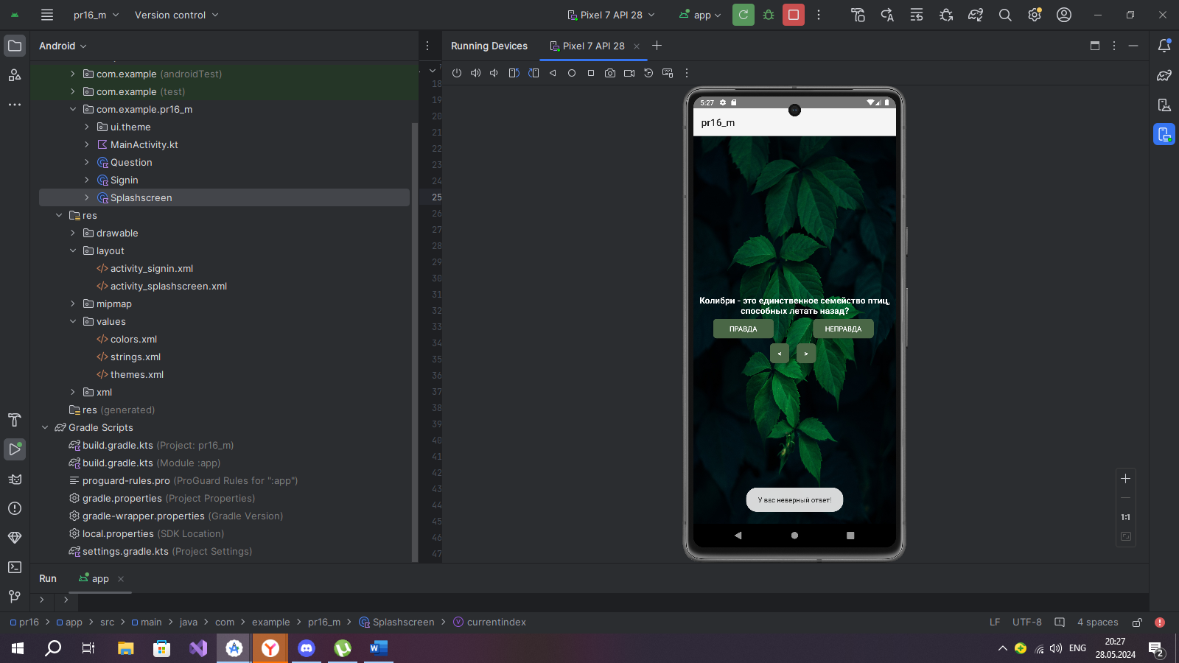**Второй экран**

Название экрана – Splashscreen. Использовала TextView, взяв в качестве первого вопроса q_t1, а также идёт автоматическое переключение на другие вопросы пр нажатии на кнопки vperedButton и backButton. Изначально я создала отдельный класс Question, для создания листа вопросов (код будет представлен ниже). Далее я реализовала два Button, назвав их Правда и Неправда. В зависимости от верного ответа будет выводится сообщение на экран. backgroundTint=”green3” (фон кнпоки), background (форма кнопки)=”shape”. Ниже реализовала кнопки для переключения вопросов (код ниже).

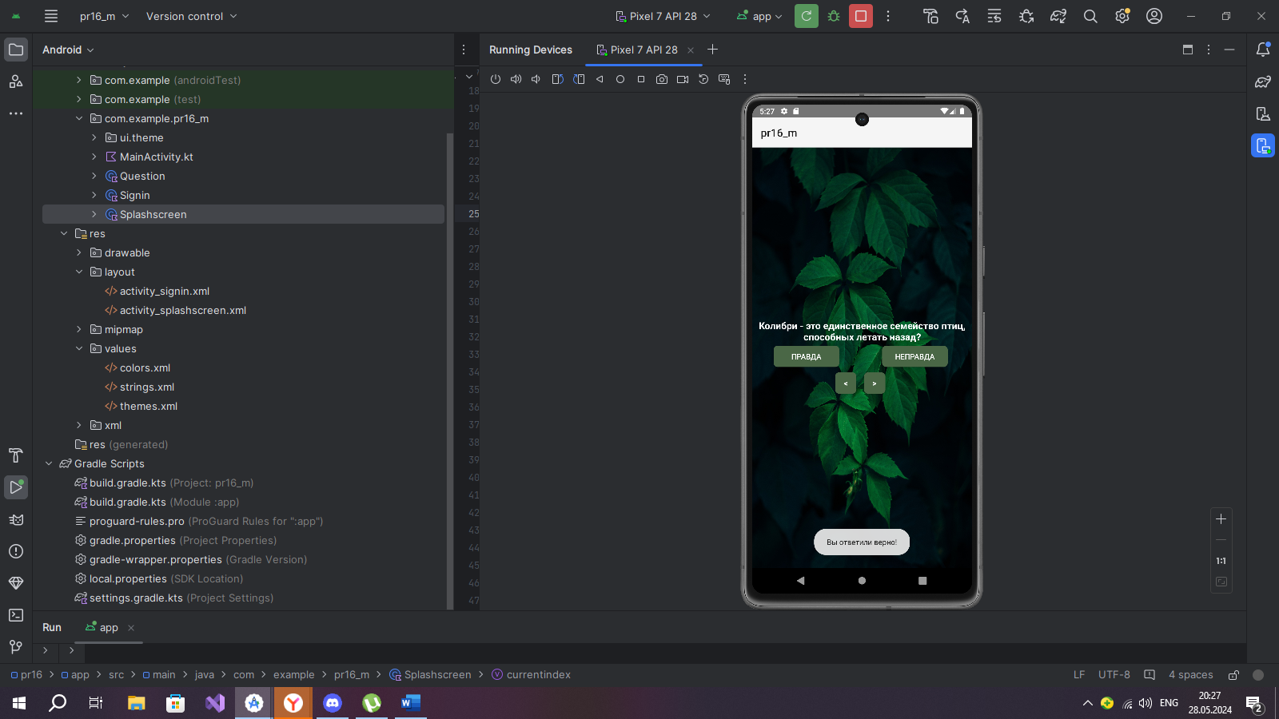

(Переключаются вопросы)

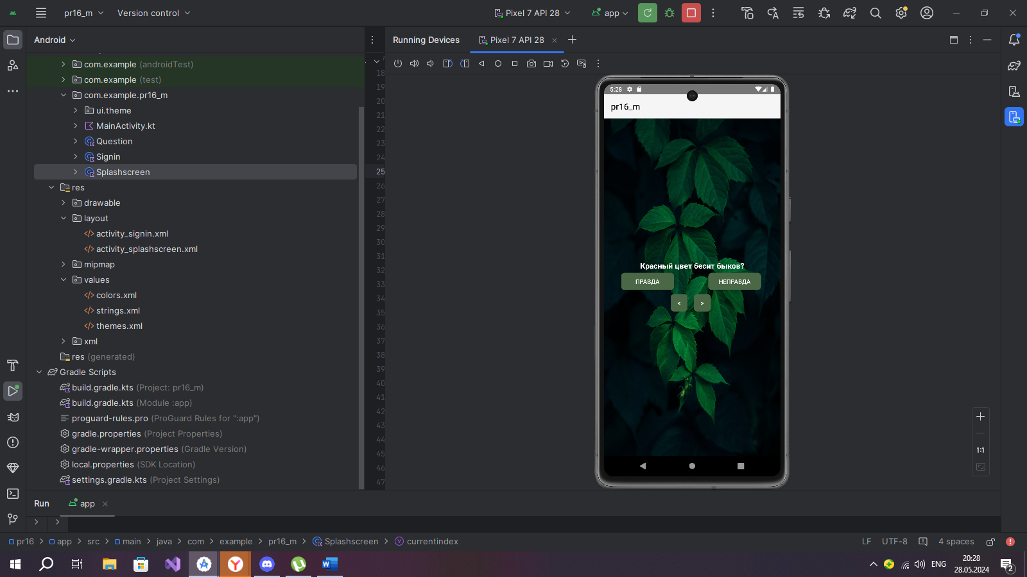 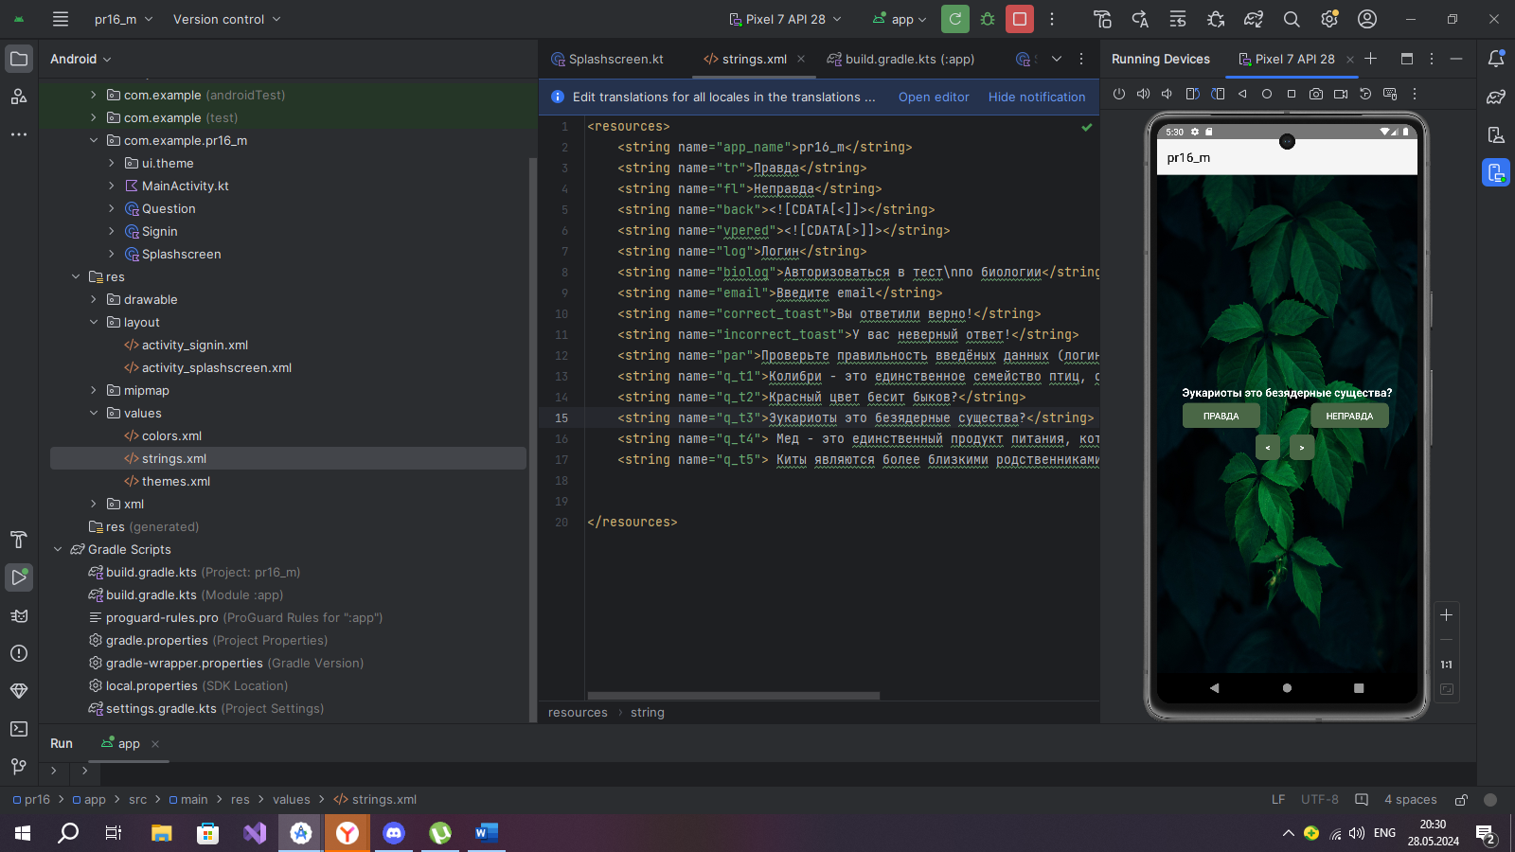

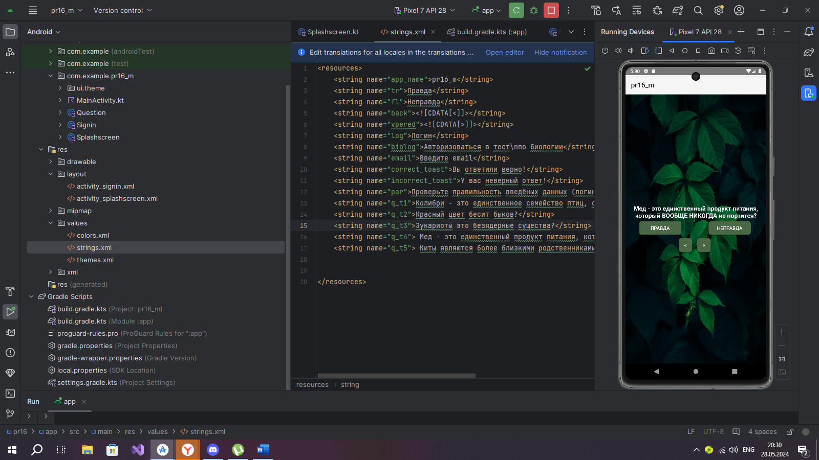 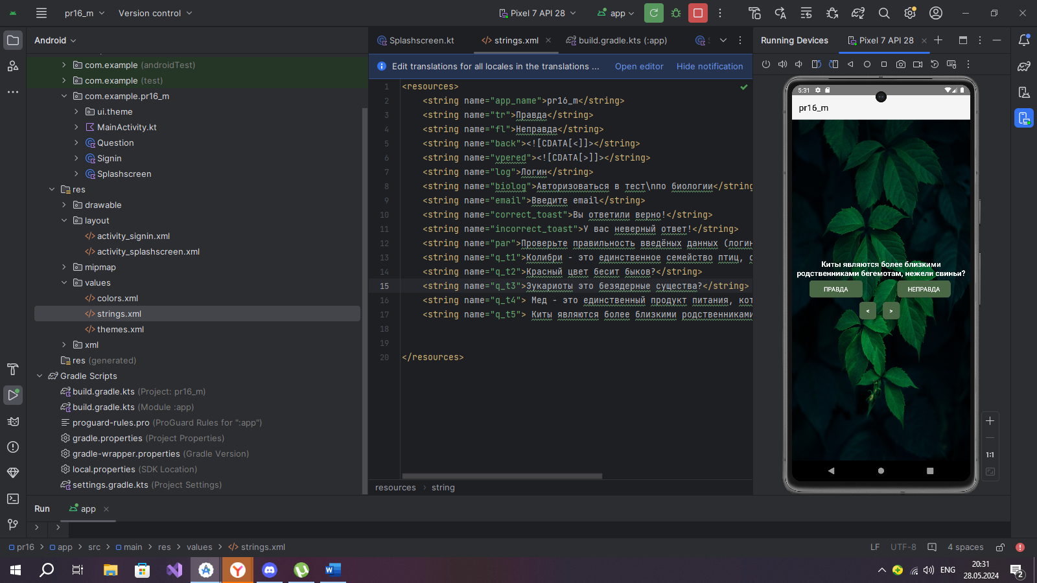

Код дизайна:

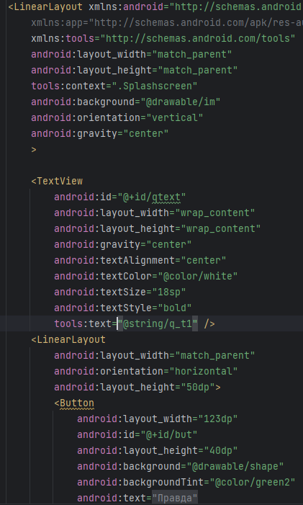 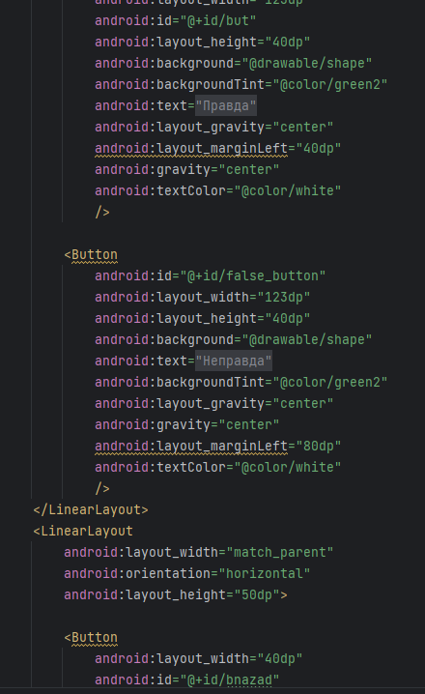

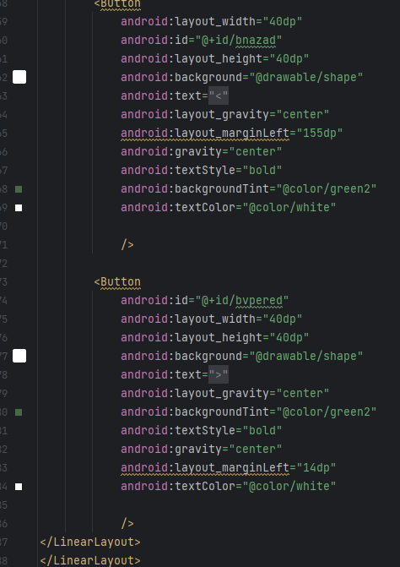

Код класса Question(лист)

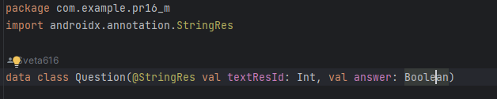

Код класса Splashscreen

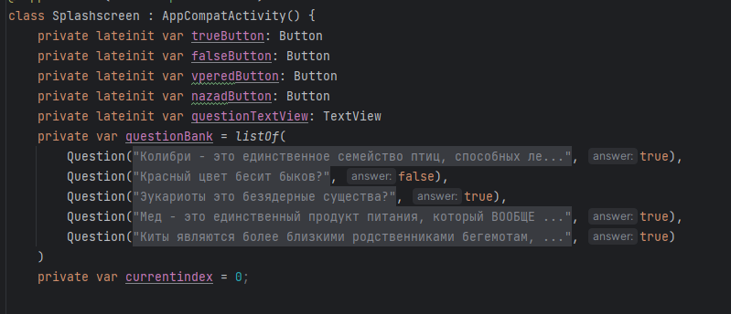Здесь я создала создала переменные и объявила лист Question. Задала индекс = 0

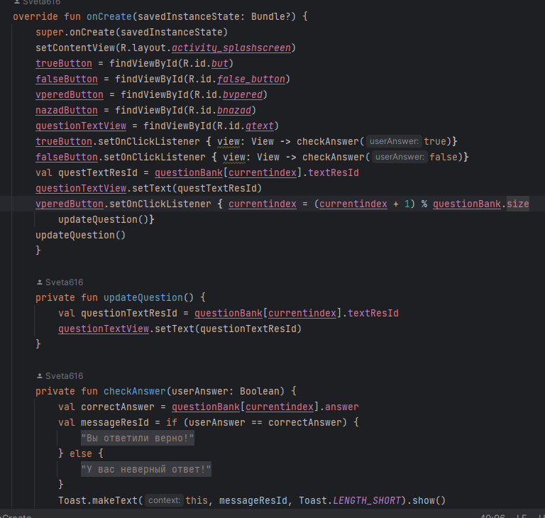 На данном этапе я нашла нужные кнопки по id, задала значение true и false кнопкам Правда/Неправда, вывод сообщений. Задала переключение по вопросам кнопкам vperedButton и backButton.

**Вывод:** я продолжила изучение AndroidStudio и научилась реализовывать кнопки true и false, а также работать со списком.